УДК 004.021

Механізми інтеграції SalesForce у мобільні додатки

А. О. Кравченко

Черкаський державний технологічний університет, Україна

бульвар Шевченка, 460, м. Черкаси, 18000

Approaches to integrate SalesForce with mobile applications

A. O. Kravchenko

Cherkasy state technology university. Ukraine

Shevchenka str, 460, Cherkasy, 18000

Платформа SalesForce має ряд стандартних засобів, із допомогою яких можна легко інтегрувати керування своїм середовищем у сторонні системи, які являються частиною єдиного проекту. Разом із тим система надає можливості розробки власного рішення на основі REST архітектрури, що буде повністю відповідати поставленим вимогам.

Ключові слова: salesforce, mobile, salesforce sites, APEX, SDK, REST.

SalesForce platform has out-of-box tools for smooz integrating of client org with custom mobile application in scope of one project. In addition to this, platform provide services and solutions to develop fully customized integration service based on REST API architecture.

Keywords: salesforce, mobile, salesforce sites, APEX, SDK, REST.

Вступ

На сьогоднішній день мобільні девайси зробили значний прорив у обрахункових потужностях і функціях, які можуть надавати своїм користувачам. Але для виконання надважких операцій і зменшення витрат на розробку програмного забезпечення більшість проектів переносять окремі модулі програмного продукту у хмарні середовища. Це дозволяє збільшити обрахункові потужності і забезпечити програмний продукт швидким та ефективним способом обробки інформації. Крім того такий підхід дозволяє надати стороннім сервісам моживість взаємодіяти із програмним продуктом.

Дослідивши та порівнявши можливі варіанти розміщення програмного продукту на віддаленому сервері у хмарі, я визначив хмарну систему SalesForce, як найбільш оптимальну для цих вимог.

Метою дослідження є визначення способів реалізації середовища SalesForce, як хмарного сервіса з доступом через систему REST API. Основною вимогою є можливість використання сервіса особами, що не є користувачами середовища.

Актуальність полягає у тому, що CRM система SalesForce має потужні інструменти розробки власного програмного забезпечення на базі своєї платформи. Це дозволяє швидше і без витрат зайвих ресурсів розробляти програмний продукт відразу розміщений у хмарі. Реалізація середовища як сервісної системи дозволила б зменшити витрати на підтримку та обслуговування власного сервера і розробку досить вартісних продуктів на інших мовах програмування.

Об’єктом дослідження є стандартні сервіси, модулі та системи CRM платформи Salesforce, які допоможуть реалізувати середовище у вигляді системи загальнодоступних сервісів.

Предметом дослідження даної статті є мобільний додаток, який має звертатися через систему REST API до незалежного сервісу в хмарному середовищі.Це дозволить перенести обробку надважкої логіки у сторонні сервіси і тим самим зменшити навантаження на менш потужні процесори мобільних девайсів.

Виклад основного матеріалу

ХМАРНА CRM СИСТЕМА SALESFORCE

SalesForce[1] – це CRM система для управління взаємовідносинами із клієнтами або користувачами. Дана система дозволяє керувати відносинами з користувачами, клієнтами та потенційними клієнтами; відслідковувати дані, пов'язані з будь-якою діяльністю на сервері чи в застосунку. SF також допомагає командам співпрацювати як всередині робочого простору, так із сторонніми командами. Керування робочим простором здійснюється із окремого модуля «setup», зовнішній вигляд якої зображено на рисунку 1 Доступ до розділів даного модуля мають лише користувачі із відповідними дозволами від адміністраторів.

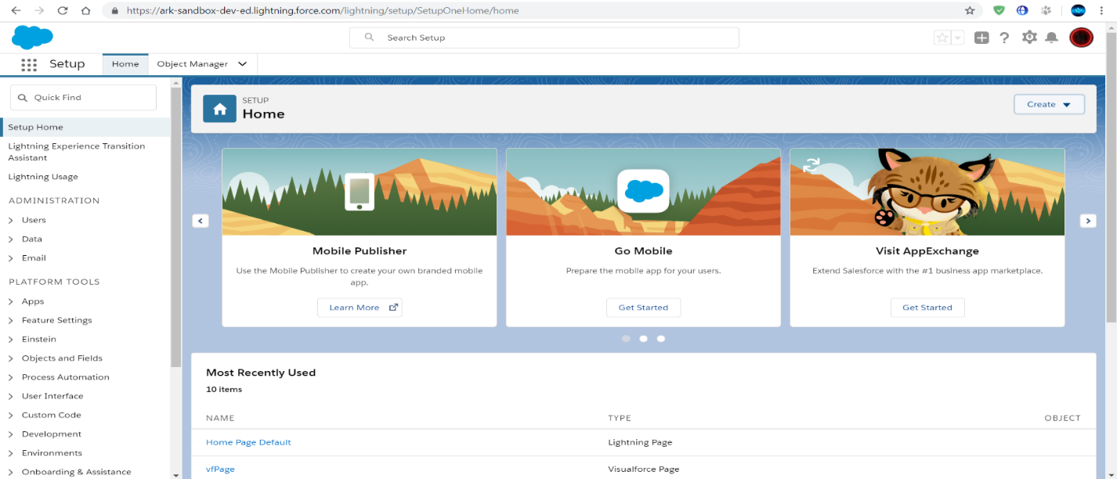

Рисунок 1 – Головна сторінка панелі керування робочого простору SalesForce

Оскільки в багатьох організаціях побудована власна структура доступу до різного набору даних, основною задачею адміністратора системи та розробників є забезпечити безпеку інформації. Для цього кожен користувач робочого простору має рівні доступу до даних. Ці рівні налаштовуються адміністратором або іншим користувачем, що має доступ до цих даних.

SalesForce випускає власні інструменти та служби для автоматизації бізнес-процесів та інтеграції із зовнішніми програмами. Разом із тим, платформа дає змогу розробникам швидко створювати та розгортати власні застосунки. Вони виконуються в хмарному сховищі SalesForce. Такий підхід дозволяє розробникам не турбуватися про технічні обмеження, а також робити свої застосунки доступними не тільки в межах робочого простору платформи.

SalesForce надає власну IDE для розробки застосунків Developer Console - частина робочого простору, що доступна лише користувачам із певним рівнем доступу. Developer Console відкривається в окремій вкладці і надає усі необхідні для розробки засоби. Зокрема зручний редактор для написання коду та відслідковування структури робочого простору.

SalesForce має власну мову програмування APEX, на якій і відбувається розробка усіх застосунків для платформи. APEX - це строго типізована об’єктно-орієнтована мова програмування, що дозволяє розробникам опрацьовувати транзакції з базою даних та взаємодіяти з API інтерфейсом SalesForce, керувати потоками та обробкою події в робочому просторі.

Синтаксис APEX дуже схожий на java, а принцип роботи нагадує збережені процедури із бази даних. APEX взаємодіє з робочим простором шляхом реакції на події. До таких подій можна віднести взаємодію користувача з інтерфейсом, зміну інформації в базі даних чи події самої платформи SalesForce. Розробник має самостійно вказувати, яка логіка відповідатиме за обробку певної події.

Події в SalesForce побудовані на контексті. Кожна подія має відноситися до певного робочого простору і конкретного користувача в цьому просторі. У такий спосіб, SalesForce надає розробнику можливість керувати процесом із допомогою APEX. Розробник може будувати логіку в залежності від того, який користувач викликає певну подію, а контекст робочого простору необхідний SalesForce, щоб на своїх хмарних сховищах запускати правильну обробку логіки.

ТРАНЗАКЦІЇ, ЯК РОБОЧИЙ ПРОЦЕС

SalesForce працює за принципом multitenancy. Тобто коли кожен клієнт має своє власне середовище (organisation – в термінології SF), але його ресурси та дані зберігають на загальному сервері. При цьому, клієнт користується лише своїми ресурсами, не маючи доступ до ресурсів інших середовищ.

На рисунку 2 наведено умовне представлення multitenancy сервера із набором комірок-середовищ. Схема лише допомагає уявити структуру multitenancy і що вона означає для користувача. Функціонально ж SF має набір таблиць в базі даних, які є спільними для всіх середовищ серверу. Незалежність даних кожного з середовищ досягається шляхом зв’язку даних із унікального ідентифікатора середовища. А виконання операцій у середовищі – якраз і надає контекст, за яким отримується цей унікальний ідентифікатор, а відповідно і робота з правильним набором даних.

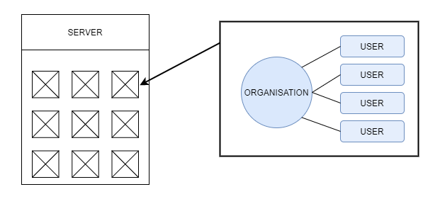

Рисунок 2 – схема multitenancy SalesForce

Користувачі в SalesForce закріплені за певним середовищем і всі операції виконують в його контексті. Оскільки дані усіх середовищ зберігають на єдиному сервері – система використовує даний контекст щоб виокремити кожне середовище поміж усіх інших. Це дозволяє виконати операцію над правильним фрагментом даних, не пошкодивши і не компрометувавши інформацію інших середовищ.

На рисунку 3 наведено схематичне представлення етапів процесу виконання операцій користувача в середовищі. Як видно з малюнку користувач має увійти в середовище під своїм унікальним набором ключів. Це створить зв’язок між контекстом середовища і автором (ініціатором) операції. Сама ж операція надсилається в систему SalesForce у вигляді транзакції. Кожна транзакція містить наступну інформацію:

1. унікальний ідентифікатор користувача, що ініціював транзакцію (операцію);
2. унікальний ідентифікатор середовища в контексті якого здійснено операцію;
3. набір класів що беруть участь в операції і ланцюг їх викликів.

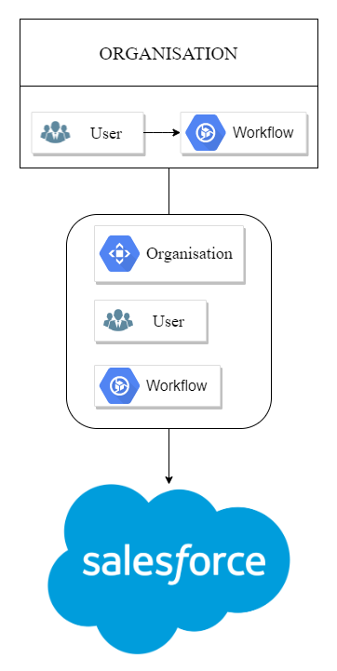

Рисунок 3 – схема процесу створення транзакції в середовищі

СТАНДАРТНІ ЗАСОБИ ІНТЕГРАЦІЇ З СЕРЕДОВИЩЕМ

SalesForce надає надзвичайно гнучкі інструменти для створення індивідуальних і унікальних програмних продуктів на базі своєї системи. Але дуже часто проект складається із кількох різних модулів, що розміщені в різних системах і не мають чіткої залежності один від одного, але мають комунікувати між собою задля забезпечення цілісності і функціональності всього програмного продукту. Найпростішим прикладом такого бізнес випадку є мобільна версія програми, що розміщена в системі SalesForce.

Для забезпечення вищеописаних вимог SalesForce надає ряд інструментів, які дозволяють стороннім система взаємодіяти із клієнтським середовищем в SF. До таких інструментів належить:

* базова система REST API[2] з можливістю її розширення, шляхом написання власних контролерів;
* базова система SOAP API[3] з можливістю її розширення, шляхом написання власних контролерів;
* SDK для платформ Android та IOS.

REST та SOAP API системи надають усі необхідні стандартні функції керування своїм середовищем. Із їх допомогою можна виконувати наступні дії:

* керувати даними в базі даних;
* створювати нові елементи середовища шляхом збереження відповідної метадати;
* отримувати інформацію із стандартних модулів SalesForce, таких як доклади (reporting), переписка (chatter), опис об’єктів та їх полів у базі даних (sobjects) та інші.

SDK для мобільних платформ мають в своїх основі інтеграцію з сервісом RETS API системи SalesForce. Фактично розробник може вручну виконувати всі необхідні запити до REST системи. Але SDK пропонує вже готовий набір базових рішень, що пришвидшує розробку програмного продукту. А розробникам із команди SalesForce дозволяє створювати уніфіковані спільні рішення для усіх клієнтів, що полегшує підтримку життєвому циклу системи.

Крім того SDK для мобільних платформ реалізує додаткові функціональні можливості.

1. Система авторизації користувачів в середовищі. SDK містить повноцінну інтеграцію з SalesForce Connected App і підтримує SAML та інші захищені процеси авторизації (OAuth, OpenID Connect). Це дозволяє отримати безпечний та контрольований доступ до даних, що зберігаються в середовищі SF.
2. Захищена база даних «SmartStore». Даний модуль забезпечує можливість отримання даних із середовища SalesForce та збереження їх копії в локальній базі даних мобільного девайсу. Для захисту інформації застосовується шифрування AES-256.
3. Синхронізація даних. Перевага використання програмного забезпечення на мобільних девайсах полягає в тому, що він не вимагає постійного підключення до мережі Інтернет. Але разом з тим розробникам необхідно створювати додаткові рішення для забезпечення синхронізації даних між локальною базою даних девайсу та web-сервером, в даному випадку середовищем SalesForce. SDK надає модуль, що реалізує синхронізацію інформації між базою даних «SmartStore» та середовищем SalesForce.
4. Системні сервіси SalesForce. SDK надає рішення, що спрощують роботу із системними сервісами платформи. Зокрема надають можливість взаємодіяти із стандартними модулями SalesForce, таких як доклади (reporting), переписка (chatter), системні нотифікації та інше.
5. Взаємодія із «Salesforce Communities». Взаємодія із «Salesforce Communities». Платформа надає можливість своїм клієнтам взаємодіяти із партнерами, які не пов’язані із системою SalesForce і не мають свого середовища. SDK надає інструменти, що дозволяють спроектувати та реалізувати мобільний додаток, що буде інтегруватися із «SalesForce Communities».

Стандартні способи інтеграції через систему API або готові SDK для мобільних платформ надають дуже великий і гнучкий інструментарій для керування майже кожним аспектом клієнтського середовища. Але вони прив’язані до контексту середовища, над яким виконують маніпуляції і контексту користувача який ці маніпуляції ініціює (виконує).

Таким чином кожен із API запитів має містити ключ (токен), який є унікальним ідентифікатором користувача. Цей токен отримується як результат виконання запиту авторизації в середовищі. На рисунку 4 наведено приклад запиту до одного із REST API контролерів середовища. Токен для цього запиту вказаний не вірний, тому у результаті система надіслала помилку і її опис.

В системі REST API існує окрема кінцева точка URL, до якої треба надіслати запит із щоб отримати токен користувача. На рисунку 5 представлено приклад такого запиту. Детальніше про параметри та критерії запиту описано в офіційній документації Salesforce[4]. В SDK для мобільних платформ існує окремий модуль авторизації, який звертається до платформи і генерує унікальний ключ користувача.

Визначення контексту середовища відбувається через його унікальний ключ-назву в рядку URL. Фактично ключ-назва – це піддоменне ім’я середовища у домені платформи SalesForce. Так на рисунку 4 ключем середовища (піддоменним ім’ям) є «ark-sandbox-dev-ed.my».

Підхід із використанням стандартних засобів є безпечним і надійним, оскільки використовує стандартизовані протоколи безпеки, а взаємодія із середовищем здійснюється за тими самими ключами доступу, за якими користувач виконує звичайну авторизацію. Особа що не знає їх, не зможе отримати доступ до середовища із сторонніх систем.

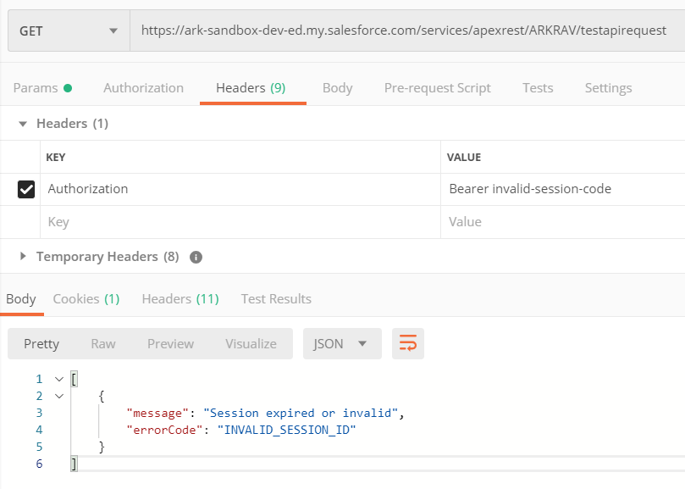

Рисунок 4 – запит до REST API контролері із невірно вказаним токеном.

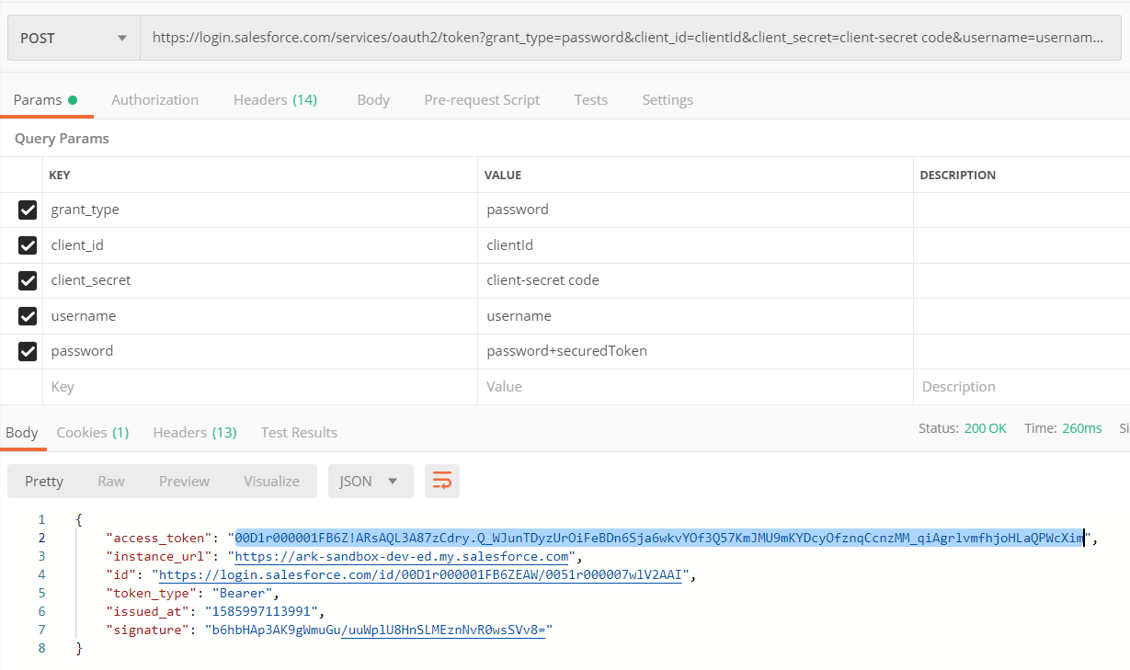

Рисунок 5 – приклад запиту до сервісу авторизації SalesForce

ІНТЕГРАЦІЯ ЧЕРЕЗ «SALESFORCE SITES»

Використовуючи стандартні засоби, що надає платформа SalesForce, можна легко інтегрувати керування своїм середовищем у сторонні системи, які являються частиною єдиного проекту. Тобто коли користувачі сторонніх систем мають доступ до середовища і виконують певні операції, що впливають на поведінку самого середовища та даних, що там зберігаються.

Але бувають випадки коли необхідно надати доступ до функціональних можливостей середовища особам, які не мають доступ до нього. І яких, з певних причин, не можна зробити користувачами свого середовища. Прикладами таких випадків можуть бути хмарні сервіси або програмні продукти що передбачають інтеграцію через систему API із сторонніми проектами інших розробників.

Із використанням стандартних REST чи SOAP API сервісів, дуже проблематично побудувати систему власних API, яка є незалежною від контексту користувача. Узагальнено, для реалізації такої системи засобами стандартних REST чи SOAP API необхідно було б виконати наступні кроки:

* в середовищі SalesForce створити буферного користувача і надати йому доступ лише до тих функцій, які будуть використовуватися у власній системі API;
* створити окремий програмний продукт, в який інтегровано взаємодію із системою стандартних REST API засобів, а всі операції виконуються від імені буферного користувача.

Такий підхід значно ускладнює розробку власного програмного продукту, оскільки вимагає додаткових ресурсів фактично для реалізації та розміщення додаткового програмного продукту.

Один із модулів платформи SalesForce дозволяє полегшити взаємодію незареєстрованих осіб із середовищами. «Salesforce Sites» дозволяють створювати загальнодоступні сайти та прості додатки, які розміщені в клієнтському середовищі, але для доступу до них не потрібна авторизація в середовищі. Сайти розміщуються на серверах Salesforce і прив’язані до конкретного середовища. Завдяки цьому можна легко керувати доступом до даних і функцій, що надаюся в публічне використання.

Доступ до сайту відбувається через URL адресу. Можна використовувати або піддоменне ім’я середовища, або налаштувати окремий піддомен, унікальний для всієї платформи SalesForce. Детально про етапи створення сайтів описано в документації розробника Salesforce[5]. На рисунку 6 показано структуру сайтів в кожному середовищі.

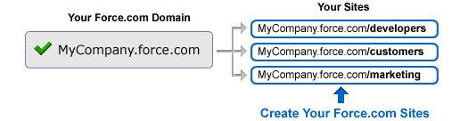

Рисунок 6 – структура сайтів в піддомені середовища SalesForce

Як видно із зображення, середовище із піддоменним ім’ям «MyCompany.force.com» налаштувало три окремі сайти, кожен із яких має унікальну адресу в межах піддоменного ім’я:

* MyCompany.force.com/developers
* MyCompany.force.com/customers
* MyCompany.force.com/marketing

«Salesforce Sites» найкраще підходять для рекламної сторінки певного продукту чи просто як домашня сторінка компанії. Але із їх допомогою також можна реалізувати і власну API систему, яка не вимагає від користувачів реєстрації в середовищі.

Для цього необхідно написати свої контролери, що будуть реалізовувати необхідні функції. Для того щоб зробити контролер видимим поза контекстом середовища, його необхідно позначити анотацією «@RestResource». Методи контролера позначаються анотаціями, які відповідають типам HTTP методів[6].

Кожен із методів контролера буде визиватися відповідним HTTP запитом. Це дозволяє мати в контролері, а відповідно і на одній URL адресі, методи що будуть реагувати по-різному на всі п’ять HTTP запитів.

Звертання до такого Apex REST контролера відбувається так само як і до стандартних URL адрес платформи. Запит складається із піддоменного ім’я середовища; ключа що вказує на стандартну чи користувацьку реалізацію буде використано; кінцевої URL адреси контролера. Важливо відмітити, що такий запит вимагає токен користувача для визначення відповідного контексту. На рисунку 7 наведено схематичне узагальнення обробки запиту.

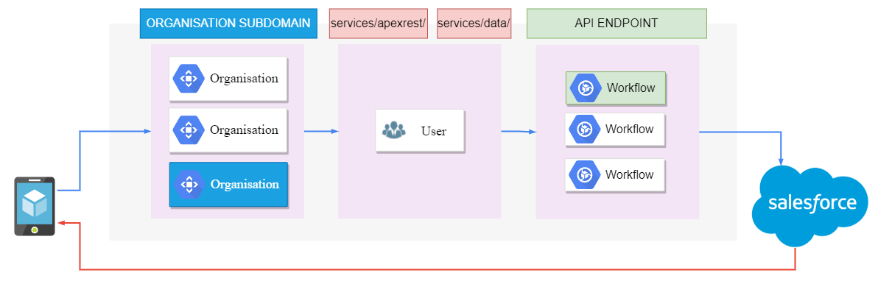

Рисунок 7 –елементи REST запиту в SalesForce

Платформа ділить усі запити на три частини. Перша частина із піддоменним ім’ям вказує яке середовище надсилає запит. Друга частина може бути однією із наступних комбінацій:

- /services/data/ - вказує платформі використовувати стандартні робочі процеси;

- /services/apexrest/ - вказує платформі використовувати користувацьку систему Apex REST API.

Третя частина запиту - кінцева точка. Вона визначає контролер, який буде оброблювати запит. Конкретний робочий процес (метод) у цьому контролері визначається типом HTTP запиту.

При звертанні до користувацького Apex REST контролера в «SalesForce Sites», контекст користувача буде визначено автоматично. Оскільки при створенні сайту, платформа SalesForce автоматично створює так званого портального користувача (Portal User). Він слугує як контекст користувача в транзакціях платформи SalesForce і дозволяє обрати функції і набори даних, до яких будуть мати доступ особи що зайшли на сайт.

Завдяки цьому і досягається можливість створення API системи, що не вимагає від користувачів авторизації в середовищі для визначення контексту. Але в такому випадку запит до Apex REST контролера матиме інший вигляд:

* Перша частина складається із піддомену середовища із додаванням унікальної адреси сайту, наприклад «MyCompany.force.com/developers»;
* Друга частина це стала комбінація «/services/apexrest/»
* Третя частина це кінцева точка що визначає контролер. Метод контролера визначається HTTP типом запиту.

На рисунку 8 наведено схематичне узагальнення обробки запиту до користувацького Apex REST контролеру в «SalesForce Sites».

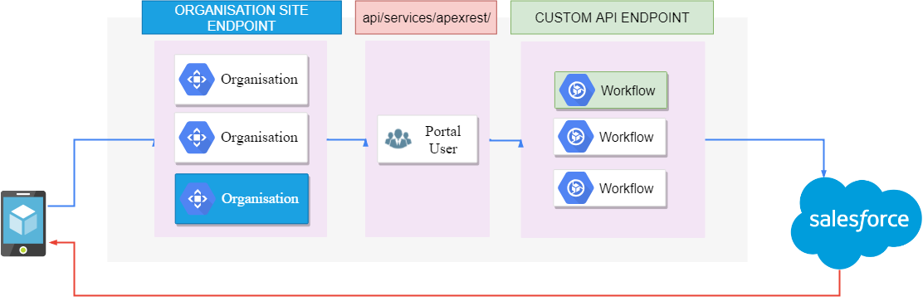

Рисунок 8 – елементи REST запиту в «SalesForce Sites»

В додатки для мобільних платформ, «SalesForce Sites» можуть інтегруватися у двох варіантах, в залежності від способу реалізації самого сайту:

* компонент відображення веб-сторінок (в Android платформі це «WebView» компонент). Цей підхід застосовується, якщо «SalesForce Sites» реалізовано як сторінку із своїм власним інтерфейсом користувача, який відображає результат роботи контролерів;
* HTTP запити. Цей підхід дає більше можливостей розробникам, оскільки мобільний додаток на запит до сайту SalesForce отримує лише інформацію - результат роботи контролера, а не готовий елемент UI. Це дозволяє оперувати даними у будь-який потрібний спосіб і створювати повністю оптимізований під мобільну платформу користувацький інтерфейс.

Реалізація користувацької системи API через «SalesForce Sites» дозволяє надати функціональні можливості свого програмного продукту за межі середовища SalesForce. На рисунках 9 і 10 можна порівняти різницю між запитом, який залежить від авторизації користувача. І запитом до «SalesForce Sites» де контекст користувача визначається автоматично.

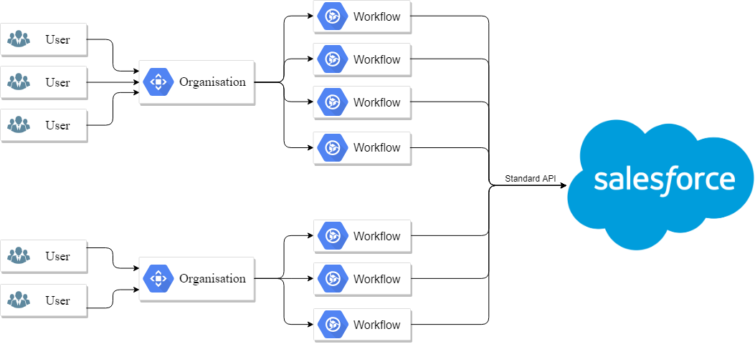

Рисунок 9 – авторизація необхідна для визначення контексту користувача

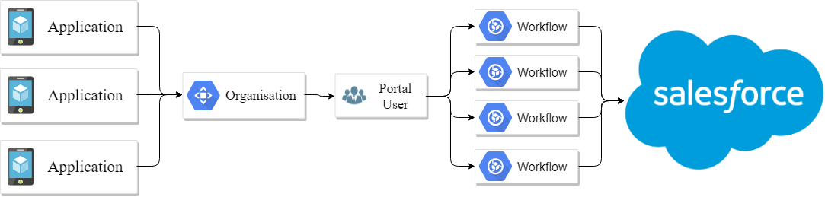

Рисунок 10 – автоматичне визначення контексту користувача «SalesForce Sites»

ВИСНОВОК

Середовища SalesForce було розглянуто, як реалізацію стороннього сервіса для виконання надважких обчислювальних операцій, які мобільний девайс не взмозі обрахувати всилу своїх потужностей. Розглянуто спосіб інтеграції сервіса у мобільні додатки шляхом REST API запитів. Досліджено інтеграцію із використання стандартних засобів платформи, а також реалізацію власної системи API крнтролерів для забезпечення доступу зі сторонніх ресурсів.

Стандартними інструментами є заготовлені REST та SOAP API системи платформи, а також набір готових рішень для платформ Android та IOS. Підхід із використанням стандартних засобів є безпечним і надійним, оскільки використовує стандартизовані протоколи безпеки, а взаємодія із середовищем здійснюється за тими самими ключами доступу, за якими користувач виконує звичайну авторизацію. Особа що не знає їх, не зможе отримати доступ до середовища із сторонніх систем.

Для надання доступу до обчислювальних потужностей середовища іншим системам, реалізовано власні REST API контролери, що керують взаємодією зі сторонніми ресурсами. «Salesforce Sites» дозволяють створювати загальнодоступні сервіси, що розміщені в середовищі, але для доступу до них не потрібна авторизація. Сайти розміщуються на серверах Salesforce і прив’язані до конкретного середовища. Завдяки цьому можна легко керувати доступом до даних і функцій, що надаюся в публічне використання.

Реалізація користувацької системи API через «SalesForce Sites» дозволяє надати функціональні можливості свого програмного продукту за межі середовища SalesForce.

# **СПИСОК ВИКОРИСТАНИХ ДЖЕРЕЛ**

1. salesforce.com [Електронний ресурс] : [Інтернет-портал]. – Електронні дані.– Режим доступу: https://www.salesforce.com/ – головна сторінка хмарної CRM платформи SalesForce
2. salesforce.com [Електронний ресурс] : [Інтернет-портал]. – Електронні дані.– Режим доступу: https://developer.salesforce.com/docs/atlas.en-us.api_rest.meta/api_rest/intro_what_is_rest_api.htm – документація розробників по використанню стандартних REST API систем
3. salesforce.com [Електронний ресурс] : [Інтернет-портал]. – Електронні дані.– Режим доступу: <https://developer.salesforce.com/docs/atlas.en-us.api.meta/api/sforce_api_quickstart_intro.htm> – документація розробників по використанню стандартних SOAP API систем
4. salesforce.com [Електронний ресурс] : [Інтернет-портал]. – Електронні дані.– Режим доступу: https://help.salesforce.com/articleView?id=  
   remoteaccess_oauth_username_password_flow.htm&type=5 – допоміжні матеріали для розробників відносно авторизації в SalesForce
5. salesforce.com [Електронний ресурс] : [Інтернет-портал]. – Електронні дані.– Режим доступу: https://help.salesforce.com/articleView?id=  
   sites_managing_sites.htm&type=5 – допоміжні матеріали для розробників відносно створення та керування «SalesForce Sites»
6. salesforce.com [Електронний ресурс] : [Інтернет-портал]. – Електронні дані.– Режим доступу: https://trailhead.salesforce.com/content/learn/modules/  
   apex_integration_services/apex_integration_rest_callouts – цикл статей по створенню користувацьких Apex REST API контролерів